Kịch bản 6:
+ Bật IP Routing trên CoreSwitch
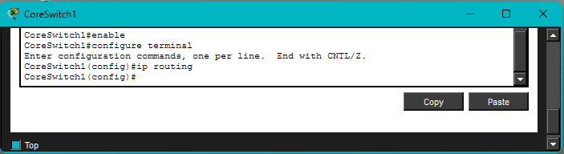
Hình: Bật IP Routing
+ Kết quả:
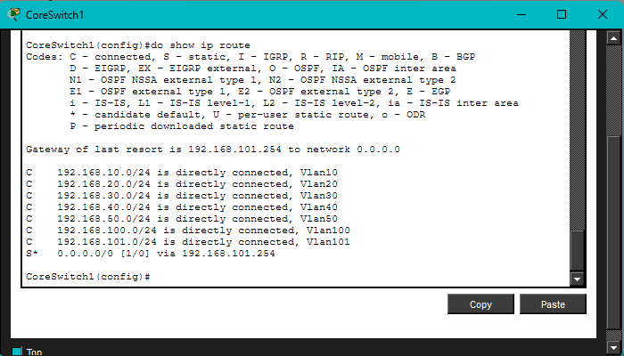

+ Tạo default route để chuyển mọi lưu lượng không xác định qua firewall ASA
Bước 1: Cấu hình địa chỉ IP cho cổng trên Firewall ASA
Thao tác: Bấm vào ASA0 -> chọn tab CLI -> Nhấn Enter để bắt đầu.
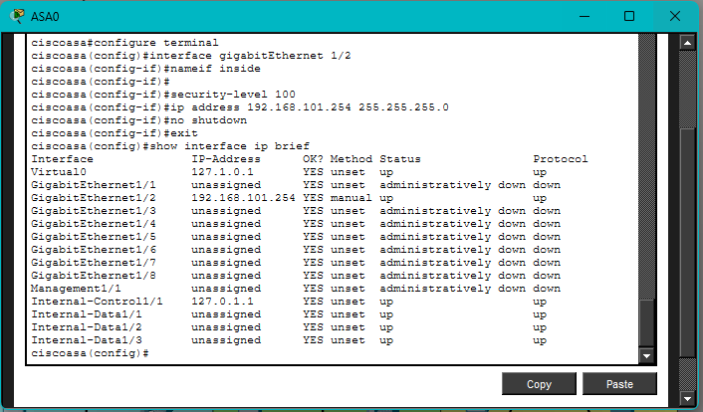

Bước 2: Cấu hình địa chỉ IP cho cổng vật lý trên CoreSwitch
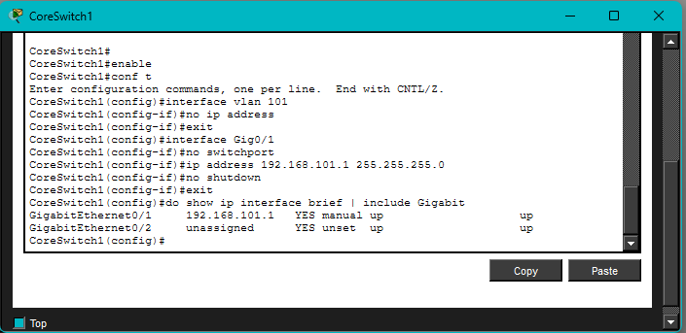

Bước 3: Tạo Default Route đẩy lưu lượng qua Firewall
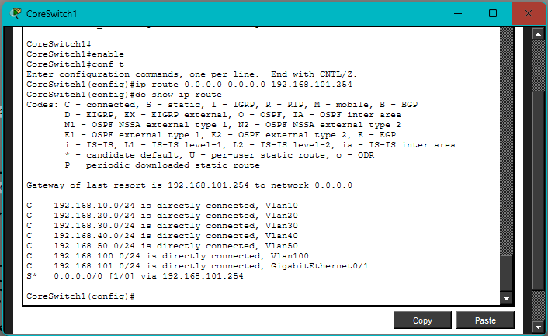

+Kết quả:
